ESCOLA MUNICIPAL INFANTIL PREFEITO ALCIDES FERRARI
PALNEJAMENTO DE ATIVIDADES PARA O PRÉ II MATUTINO E VESPERTINO.
PROFESSORAS: CARLA, CRISTIANE E LUCIVANI.
PERÍODO: 22-04-2020 A 05-05-2020

ATIVIDADE 1: CONTAR A HISTÓRIA ¨ O PINTINHO QUADRADO¨
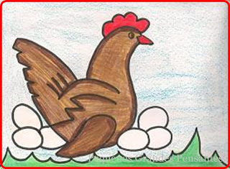
ERA UMA VEZ UMA GALINHA CHAMADA COCOTA.
ELA MORAVA NO GALINHEIRO DE UMA FAZENDA BEM DISTANTE.
COCOTA ANDAVA MUITO FELIZ, POIS ESTAVA CHOCANDO SEUS SEIS OVINHOS QUERIDOS.
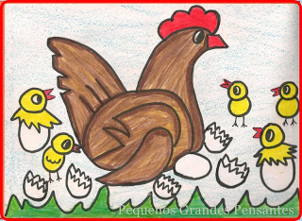
MAS PORÉM TEMIA UMA COISA, CINCO DE SEIS OVINHOS JÁ TINHAM SE QUEBRADO E OS PINTINHOS JÁ HAVIAM NASCIDO, MAS UM DELES ESTAVA DEMORANDO A NASCER...
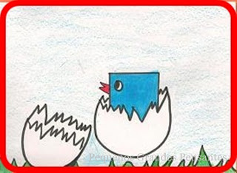
QUANDO UM DIA O PINTINHO NASCEU E TODOS OS OUTROS FICARAM MUITO ESPANTADOS COM ELE.
-VOCÊ JÁ O VIU? PERGUNTOU UM PINTINHO A UM OUTRO QUE ESTAVA PASSANDO.
-ELE É QUADRADO.
-NUNCA FALAREMOS COM ELE, RESPONDEU O OUTRO.
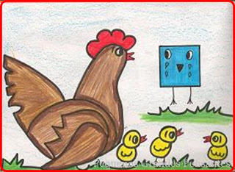
E FOI O QUE ACONTECEU. O INFELIZ PINTINHO, DESDE O DIA EM QUE NASCEU ESTAVA SEMPRE SOZINHO.
ELE NÃO TINHA UM AMIGO SEQUER PARA BRINCAR.
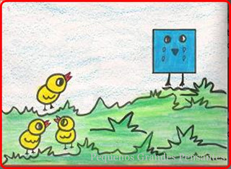
ATÉ CERTO DIA, CANSADO DE SER MALTRATADO O PINTINHO QUADRADO RESOLVEU FUGIR DAQUELE GALINHEIRO ONDE NINGUÉM O QUERIA.
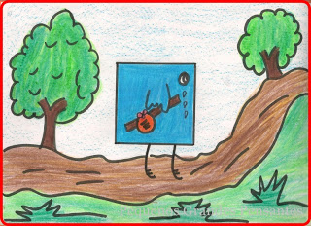
O PINTINHO QUADRADO ANDOU MUITOS DIAS, SENTIU FOME E FRIO. POIS O INVERNO JÁ HAVIA CHEGADO E NINGUÉM O QUERIA POR PERTO.
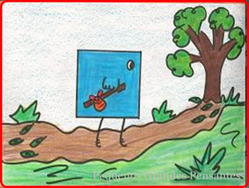
CERTO DIA, ESTAVA O PINTINHO A PROCURAR UM LUGAR QUENTINHO PARA MORAR E DORMIR, QUANDO AVISTOU BEM LONGE UMA GRANJA.
DE INÍCIO ELE FICOU COM MEDO DE SEGUIR ATÉ LÁ E TODOS ZOMBAREM DELE. MAS, DEPOIS RESOLVEU SE ARRISCAR E CAMINHAR ATÉ CHEGAR NO PORTÃO DA GRANJA.
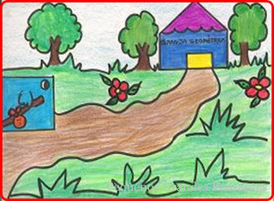
E PARA SEU ESPANTO O NOME DA GRANJA ERA: A GRANJA GEOMÉTRICA.
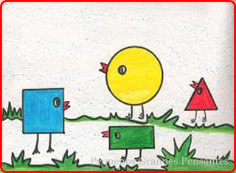
RESOLVEU SE APROXIMAR MAIS UM POUCO E TEVE UMA GRANDE SURPRESA...
TODOS OS PINTINHOS QUE ALI MORAVAM ERAM DE FORMAS DIFERENTES.
TODOS OS CONVIDARAM PARA ENTRAR E LHE DISSERAM:
-VENHA VIVER CONOSCO. SOMOS TODOS UMA FAMÍLIA DE FIGURAS GEOMÉTRICAS. MAS O PINTINHO QUE NÃO SABIA QUE ERA UMA FIGURA GEOMÉTRICA PERGUNTOU A ELES:
-O QUE É UMA FIGURA GEOMÉTRICA?
UM DOS PINTINHOS RESPONDEU:
- SÃO TODAS AS FORMAS GEOMÉTRICAS.
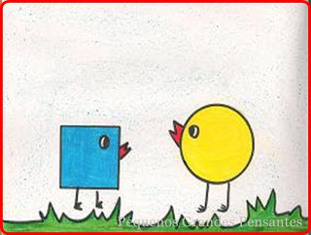
EU SOU O CÍRCULO, REDONDINHO, REDONDINHO COMO UMA BOLA.
E VOCÊ É O QUADRADO QUE TEM QUATRO LADOS IGUAIS.
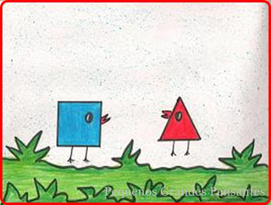
NÃO SE ESQUEÇAM DE MIM.
EU SOU O TRIÂNGULO. TENHO TRÊS LADOS IGUAIS.
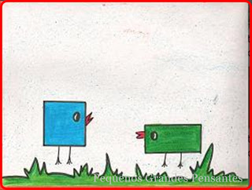
OLÁ EU SOU O RETÂNGULO. SEJA BEM VINDO!!!
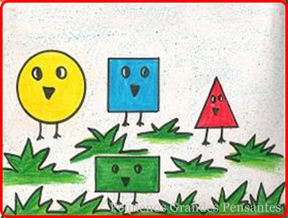
E ASSIM DEPOIS DE TER SIDO APRESENTADO A TODOS OS OUTROS PINTINHOS, O PINTINHO QUADRADO FICOU MUITO FELIZ DE TER ENCONTRADO SUA FAMÍLIA.
ENTÃO AGORA ELE PODIA DEITAR EM UM LUGAR BEM QUENTINHO E DORMIR TRANQUILO.

ATIVIDADE 02 – PERGUNTAR:
- QUAL A COR DO PINTINHO TRIÂNGULO?
- QUAL A COR DO PINTINHO QUADRADO?
- QUAL A COR DO PINTINHO RETÂNGULO?
- QUAL A COR DO PINTINHO CÍCULO?
- QUANTOD IRMÃOS O PINTINHO QUADRADO TINHA?
- COMO ERA O NOME DA GRANJA?
- O QUE ELE ENCONTROU NA GRANJA?
- O PINTINHO QUADRADO FICOU FELIZ EM ENCONTRAR OS OUTROS PINTINHOS?

ATIVIDADES 03 - DESENHE E PINTE O PINTINHO QUE VC MAIS GOSTOU NO ESPAÇO ABAIXO.

ATIVIDADE 04 -PINTE AS FORMAS GEOMÉTRICAS DA MESMA COR DOS PINTINHOS DA HISTÓRIA, APÓS RECORTE PARA BRINCAR. MOSTRAR A FIGURA E A CRIANÇA FAZ OS COMANDOS ABAIXO CITADOS.
CÍRCULO: AMARELO QUADRADO: AZUL
TRIANGULO: VERMELHO RETANGULO: VERDE
COMBINAR COM A CRIANÇA OS SEGUINTES COMANDOS:
CÍRCULO: BATER PALMA
QUADRADO: BATER OS PÉS NO CHÃO
TRIÂNGULO: PULAR COM AS MÃOS NA CABEÇA
RETÂNGULO: GIRAR COM AS MÃOS NAS ORELHAS

A CADA FIGURA MOSTRADA A CRIANÇA DEVE REALIZAR OS GESTOS COMBINADOS.

\

*ATIVIDADE 05 - FORMAR AS FIGURAS GEOMÉTRICAS COM PALITOS DE FÓSFORO, COLANDO-OS NA FOLHA, USANDO A QUANTIDADE DE PALITOS INDICADA.
QUADRADO: 4 PALITOS
RETÂNGULO: 6 PALITOS
TRIÂNGULO: 3 PALITOS
DENTRO DE CADA FORMA GEOMÉTRICA ESCREVER O NÚMERO DE PALITOS USADOS.

ATIVIDADE 06 - PINTE AS FORMAS GEOMÉTRICAS QUE CONTÉM AS LETRAS DO SEU NOME, NAS CORES INDICADAS:

CÍRCULO: AMARELO
QUADRADO: AZUL
TRIÂNGULO: VERMELHO
RETÂNGULO: VERDE
S
L
V
M
R
K

F
O

W
Y

D
G
Q
P

N
TB

E
U

A

X
J

C
H

I
Z

ATIVIDADE 07- ESCREVA SEU NOME E EM BAIXO DE CADA LETRA DESENHE A FORMA GEOMÉTRICA EM QUE A LETRA ESTAVA.

------------------------------------>>>>>>>>>>>>>____

ATIVIDADE 08 - CIRCULE DE AZUL TODAS AS JOGAIS (A, E, I, O, U) QUE CONSEGUIR ENCONTRAR NA HISTÓRIA ¨O PINTINHO QUADRADO¨.

ATIVIDADE 09 - PROCURE EM REVISTAS, JORNAIS, OU LIVROS DE RECORTE, TODAS AS VOGAIS QUE CONSEGUIR (A, E, I, O, U), RECORTE E COLE-AS AO LADO DAS VOGAIS A SEGUIR.

A

E

I

O

U

ATIVIDADES 10 - LER PARA A CRIANÇA A HISTÓRIA :¨A GALINHA RUIVA¨
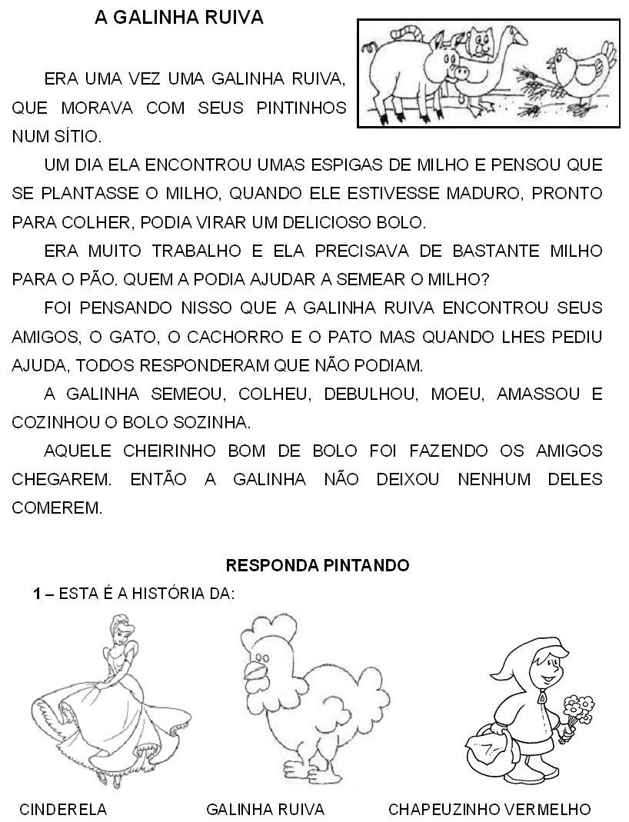
ATIVIDADE 11 - PODE TAMBÉM ASSISTIR O VÍDEO COM A HISTÓRIA
HTTPS://WWW.YOUTUBE.COM/WATCH?V=UXDBWUJTZ4S
ATIVIDADE 12 -PERGUNTAR:
- VOCÊ GOSTOU DA HISTÓRIA?
- VOCÊ JÁ CONHECIA A HISTÓRIA?
- QUAIS OS PERSONAGENS QUE PARTICIPARAM DA HISTÓRIA?
- O QUE A GALINHA RUIVA QUERIA FAZER QUANDO PEDIU AJUDA DOS SEUS AMIGOS?
- PORQUE VOCÊ ACHA QUE O PORCO E O PATO NÃO QUERIAM AJUDAR A GALINHA RUIVA?
- NO FINAL DA HISTÓRIA A GALINHA RUIVA PREPAROU ALGUMAS COMIDAS DE MILHO, VOCÊ JÁ COMEU COMIDA FEITA DE MILHO?
ATIVIDADES 13 - AGORA SUBLINHE NA HISTÓRIA DA GALINHA RUIVA TODAS AS PALAVRAS GALINHA, EM SEGUIDA CONTE-AS E COLOQUE O NÚMERO NO ESPAÇO AO LADO.

ATIVIDADE 14- LIGUE AS CESTINHAS DE OVOS AOS NÚMEROS CORRESPONDENTES E PINTE OS DESENHOS.
ATIVIDADE 15 -
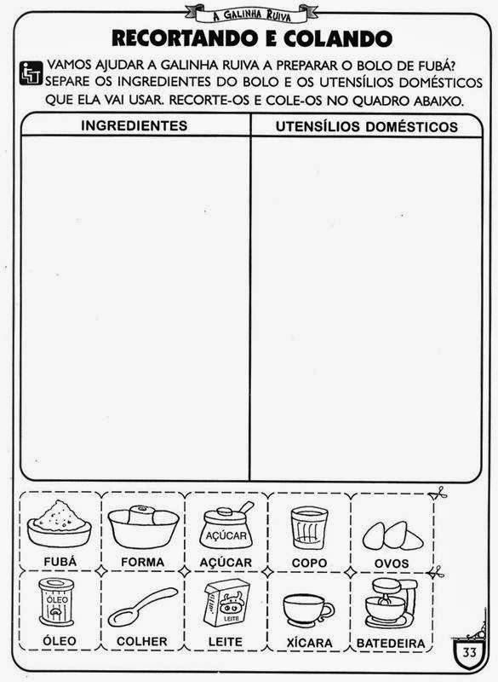

ATIVIDADE 16- AGORA VAMOS FAZER UM BOLO DE FUBÁ JUNTAMENTE COM A NOSSA FAMÍLIA PARA DEPOIS SABOREARMOS TODOS JUNTOS.
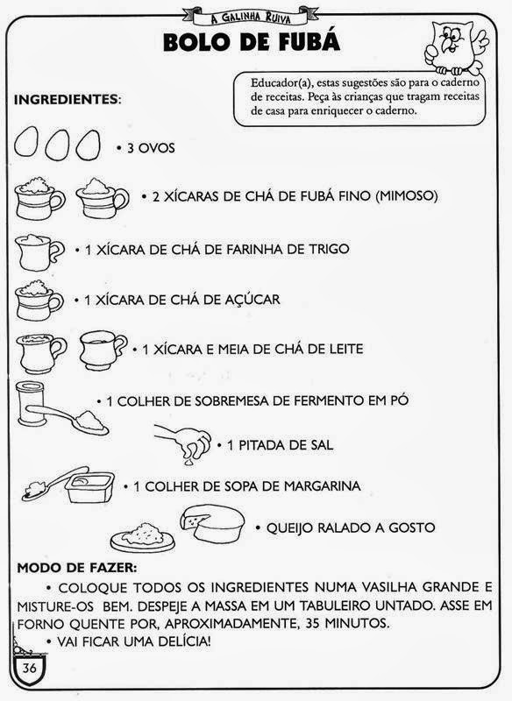
ESCREVA SEU NOME NESTE QUADRO:

ATIVIDADE 17- REPRESENTE ATRAVÉS DE DESENHO COMO FOI FEITO O BOLO, OS INGREDIENTES UTILIZADOS E QUEM LHE AJUDOU A FAZER.

ATIVIDADE 18 COMPLETE A CRUZADINHA
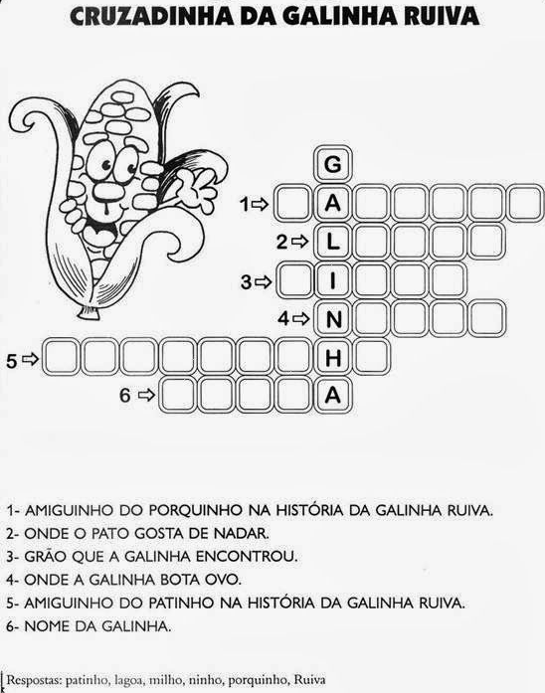

ATIVIDADE 19- COMPLETE A ATIVIDADE A SEGUIR E DEPOIS PINTE

ATIVIDADE 20.
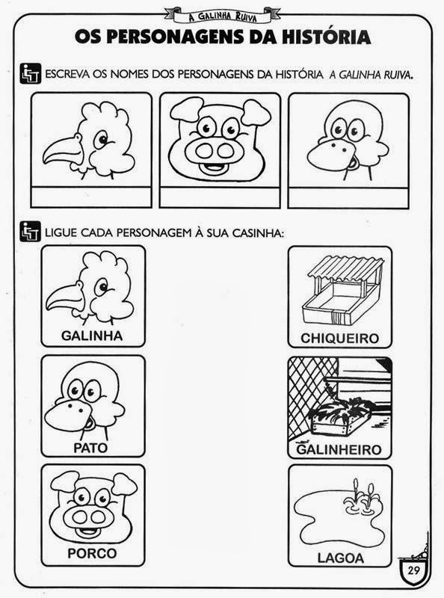
ATIVIDADE 21
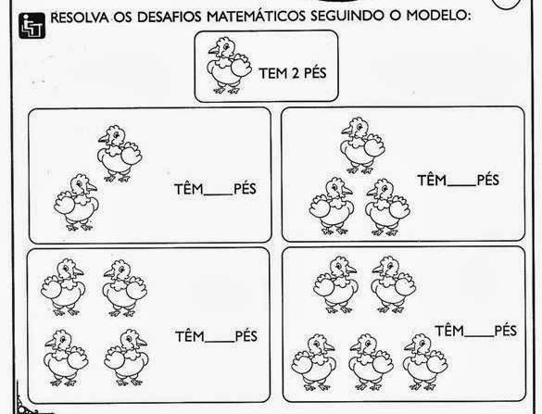
ATIVIDADE 22- PINTE, RECORTE E MONTE O QUEBRA-CABEÇA DA GALINHA RUIVA.

